DANH SÁCH API ADMIN.HTML (BẢN COPY–PASTE WORD)

I. MOVIES (Phim)
- GET /admin/movies?userId={userId}&pageNo={page}
→ Lấy danh sách phim (có phân trang)
→ Response: {status, data: {data: {content, totalPages, totalElements, number}}}
- POST /admin/search/movies?userId={userId}&pageNo={page}&keyword={keyword}
→ Tìm kiếm phim theo tên (có phân trang)
→ Response: {status, data: {data: {content, totalPages, totalElements, number}}}
- GET /admin/get/movie?userId={userId}&movieId={id}
→ Lấy chi tiết phim (movie + actors + directors + episodes + comments)
→ Response: {status, data: {data: {movie, actors, directors, episodes, comments}}}
- POST /admin/add/movie?userId={userId}
→ Thêm phim mới
→ Response: {status, message, data:{}}
- PUT /admin/update/movie?userId={userId}&movieId={id}
→ Cập nhật phim
→ Response: {status, message, data:{}}
- DELETE /admin/delete/movie?userId={userId}&movieId={id}
→ Xóa phim
→ Response: {status, message}
- POST /admin/add/actors?userId={userId}&movieId={movieId}
→ Thêm diễn viên vào phim
→ Response: {status, message}
- DELETE /admin/delete/actors-from-movie?userId={userId}&movieId={movieId}
→ Xóa diễn viên khỏi phim
→ Response: {status, message}
- POST /admin/add/directors?userId={userId}&movieId={movieId}
→ Thêm đạo diễn vào phim
→ Response: {status, message}
- DELETE /admin/delete/directors-from-movie?userId={userId}&movieId={movieId}
→ Xóa đạo diễn khỏi phim
→ Response: {status, message}
- POST /admin/add/episodes?userId={userId}&movieId={movieId}
→ Thêm tập phim
→ Response: {status, message}
- DELETE /admin/delete/episodes-from-movie?userId={userId}&movieId={movieId}
→ Xóa tập phim
→ Response: {status, message}
- DELETE /admin/delete/comments?userId={userId}
→ Xóa bình luận của phim
→ Response: {status, message}

II. GENRES (Thể loại)
- GET /admin/genres?userId={userId}&pageNo={page}
→ Lấy danh sách thể loại (có phân trang)
→ Response: {status, data:{data:{content, totalPages, totalElements, number}}}
- GET /admin/search/genres?userId={userId}&pageNo={page}&keyword={keyword}
→ Tìm kiếm thể loại (có phân trang)
→ Response: {status, data:{data:{content, totalPages, totalElements, number}}}
- GET /admin/genre?userId={userId}&genreId={id}
→ Lấy chi tiết thể loại
→ Response: {status, data:{data:{genreId, name}}}
- POST /admin/add/genre?userId={userId}
→ Thêm thể loại
→ Response: {status, message}
- PUT /admin/update/genre?userId={userId}&genreId={id}
→ Cập nhật thể loại
→ Response: {status, message}
- DELETE /admin/delete/genre?userId={userId}&genreId={id}
→ Xóa thể loại
→ Response: {status, message}
Request body: {name}

III. ACTORS (Diễn viên)
- GET /admin/actors?userId={userId}&pageNo={page}
→ Lấy danh sách diễn viên (có phân trang)
→ Response: {status, data:{data:{content, totalPages, totalElements, number}}}
- GET /admin/search/actors?userId={userId}&keyword={keyword}&pageNo={page}
→ Tìm kiếm diễn viên (có phân trang)
→ Response: {status, data:{data:{content, totalPages, totalElements, number}}}
- GET /admin/actor?userId={userId}&actorId={id}
→ Lấy chi tiết diễn viên
→ Response: {status, data:{data:{actorId, name}}}
- POST /admin/add/actor?userId={userId}
→ Thêm diễn viên
→ Response: {status, message}
- PUT /admin/update/actor?userId={userId}&actorId={id}
→ Cập nhật diễn viên
→ Response: {status, message}
- DELETE /admin/delete/actor?userId={userId}&actorId={id}
→ Xóa diễn viên
→ Response: {status, message}
Request body: {name}

IV. DIRECTORS (Đạo diễn)
- GET /admin/directors?userId={userId}&pageNo={page}
→ Lấy danh sách đạo diễn (có phân trang)
→ Response: {status, data:{data:{content, totalPages, totalElements, number}}}
- GET /admin/search/directors?userId={userId}&keyword={keyword}&pageNo={page}
→ Tìm kiếm đạo diễn (có phân trang)
→ Response: {status, data:{data:{content, totalPages, totalElements, number}}}
- GET /admin/director?userId={userId}&directorId={id}
→ Lấy chi tiết đạo diễn
→ Response: {status, data:{data:{directorId, name}}}
- POST /admin/add/director?userId={userId}
→ Thêm đạo diễn
→ Response: {status, message}
- PUT /admin/update/director?userId={userId}&directorId={id}
→ Cập nhật đạo diễn
→ Response: {status, message}
- DELETE /admin/delete/director?userId={userId}&directorId={id}
→ Xóa đạo diễn
→ Response: {status, message}
Request body: {name}

V. EPISODES (Tập phim)
- GET /admin/search/episodes?userId={userId}&pageNo={page}&keyword={keyword}
→ Lấy danh sách tập phim (có phân trang)
→ Response: {status, data:{data:{content, totalPages, totalElements, number}}}
- GET /admin/episode?userId={userId}&episodeId={id}
→ Lấy chi tiết tập phim
→ Response: {status, data:{data:{episodeId, movieId, name, videoUrl}}}
- POST /admin/add/episode?userId={userId}
→ Thêm tập phim
→ Response: {status, message}
- PUT /admin/update/episode?userId={userId}&episodeId={id}
→ Cập nhật tập phim
→ Response: {status, message}
- DELETE /admin/delete/episode?userId={userId}&episodeId={id}
→ Xóa tập phim
→ Response: {status, message}
- GET /admin/episodes/unlinked?userId={userId}&pageNo={page}
→ Lấy tập phim chưa gắn vào phim (có phân trang)
→ Response: {status, data:{data:{content, totalPages, totalElements, number}}}
Request body: {movieId, name, videoUrl}

VI. USERS (Người dùng)
- GET /admin/users?userId={userId}&pageNo={page}
→ Lấy danh sách người dùng (có phân trang)
→ Response: {status, data:{data:{content, totalPages, totalElements, number}}}
- GET /admin/search/users?userId={userId}&pageNo={page}&keyword={keyword}
→ Tìm kiếm người dùng (có phân trang)
→ Response: {status, data:{data:{content, totalPages, totalElements, number}}}
- GET /admin/user?userId={userId}&targetUserId={id}
→ Lấy chi tiết người dùng
→ Response: {status, data:{data:{userId, username, email, password, state, role}}}
- POST /admin/add/user?userId={userId}
→ Thêm người dùng
→ Response: {status, message}
- PUT /admin/update/user?userId={userId}&targetUserId={id}
→ Cập nhật người dùng
→ Response: {status, message}
- DELETE /admin/delete/user?userId={userId}&targetUserId={id}
→ Xóa người dùng
→ Response: {status, message}
Request body: {username, email, password, state, role}

VII. COMMENTS (Bình luận)
- GET /admin/comments?userId={userId}&pageNo={page}
→ Lấy danh sách bình luận (có phân trang)
→ Response: {status, data:{data:{content, totalPages, totalElements, number}}}
- GET /admin/search/comments?userId={userId}&pageNo={page}&keyword={keyword}
→ Tìm kiếm bình luận (có phân trang)
→ Response: {status, data:{data:{content, totalPages, totalElements, number}}}
- DELETE /admin/delete/comment?userId={userId}&targetCommentId={id}
→ Xóa bình luận
→ Response: {status, message}

GHI CHÚ CHUNG
Base URL: http://localhost:8080/admin
Các API có phân trang dùng: pageNo (bắt đầu từ 0).
pageSize mặc định = 10.
Mọi API yêu cầu tham số userId để kiểm tra user yêu cầu api có phải admin không? Nếu ko thì status = Error, message = “không có quyền”
Response chung: {status: "Success" hoặc "Error", data: {...}, message}
Các API search đều có phân trang và keyword.
Phân trang thì search GPT để bt cú pháp thôi, đơn giản lắm
Mấy cái content, totalPages, totalElements, number là dữ liệu tự có khi phân trang nhé
THAM KHẢO CODE CÓ PHÂN TRANG NÀY NHÉ

CONTROLLER
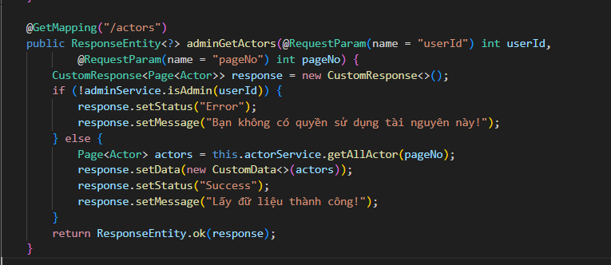
SERVICE
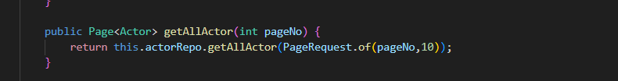

REPO
